한화시스템 ICT 임직원 IT 안내 · 정보보안
보안 예외 신청·정책 안내 가이드
IT-SEC-004 | 정보보안팀 | 2026.10.16 | Ver 2.0
사내 일반 · 전 임직원
문서 정보
문서 번호 | IT-SEC-004 | 버전 | v2.0
분류 | SEC 정보보안 | 시행일 | 2026-10-16
문서 유형 | 신청·정책 안내 | 열람 등급 | 사내 일반 (전 임직원)
관리 부서 | 정보보안팀 | 승인자 | 정보보안팀장
대상 | 전 임직원 | 담당자 매뉴얼 | IT-SEC-004-M
포함 시나리오 | SEC-03, SEC-07 | 관련 FAQ | -

키워드 | USB, 이동식 저장매체, 매체 사용 신청, 파일 반출, 외부 전송 차단, 개인정보, 마스킹, DLP, 보안 서약, 팀장 승인, 최대 7일, 사이트 차단, 차단 해제 요청, 웹 필터, 업무 사이트, 생성형 AI, 승인된 AI 도구, 기밀 정보, 소스코드, API Key, 보안 예외

Contents
1. 개요
2. 먼저 확인할 사항
3. 증상별 조치 방법
3.1 USB 등 이동식 저장매체 사용 신청
3.2 개인정보가 든 파일을 외부로 보내야 할 때 (마스킹)
3.3 업무 사이트 차단 해제 요청
3.4 생성형 AI를 업무에 쓸 때
4. 자주 묻는 질문
5. 주의사항
6. 문의처
부록 · 관련 문서 · 용어
개정 이력

01 개요
목적 | 적용 대상 | 적용 환경
· USB 사용, 파일 반출, 사이트 차단 해제처럼 보안 예외가 필요할 때 신청하는 방법을 안내합니다.  · 개인정보 마스킹과 생성형 AI 사용 규칙을 안내합니다. | · 전 임직원이 대상입니다.  · 예외는 업무에 꼭 필요할 때만, 가장 짧은 기간으로 신청합니다.  · 정책을 묻는 문의는 ITssue 챗봇이 바로 안내하고, 실제 예외는 승인 후 정보보안팀이 등록합니다. | · 정보보안 포털  · DLP(정보 유출 방지), 웹 필터  · 그룹웨어 메일

02 먼저 확인할 사항

조치하기 전에 확인합니다
• 예외를 신청하기 전에 예외 없이 할 수 있는 방법 이 있는지 봅니다. 파일 전달은 사내 파일 공유 링크(IT-SYS-004)로 할 수 있습니다.
• USB 등 이동식 저장매체는 기본 차단 입니다. 쓰려면 팀장 승인 을 받아 최대 7일 까지 예외를 받습니다.
• 개인정보가 들어 있는 파일은 외부로 보낼 수 없습니다. 가린(마스킹) 뒤 보냅니다.
• 생성형 AI는 회사가 승인한 도구 만 씁니다. 승인 목록은 정보보안 포털에서 확인합니다.
• 업무에 필요한 사이트가 막히면 차단 화면의 URL을 캡처해 해제를 요청합니다. 처리는 1영업일 안에 됩니다.
★ 보안 장치를 피해 가는 방법을 쓰지 않습니다
개인 메일·개인 클라우드로 보내기, 다른 사람 PC·계정 빌리기, 우회 접속 프로그램은 사용하지 않습니다.

정책 한눈에 보기
항목 | 기준 | 볼 곳
이동식 저장매체 (USB 등) | 기본 차단. 팀장 승인 + 보안 서약 후 최대 7일 예외 | 3.1
개인정보가 든 파일 외부 전송 | 차단. 마스킹 후 발송. 원본이 꼭 필요하면 반출 신청 (팀장 승인) | 3.2
업무 사이트 차단 | 차단 화면 URL 캡처 → 해제 요청 → 평판 확인 후 1영업일 안에 처리 | 3.3
생성형 AI | 승인된 도구만. 고객 정보·개인정보·소스코드·비밀번호·인증값·API Key 입력 금지 | 3.4

증상별 바로가기
겪고 있는 증상 | 볼 곳 | 처리 구분
USB로 파일을 옮기거나 전달해야 한다 | 3.1 | 신청·승인 후 처리
메일 첨부가 "개인정보 포함으로 외부 전송 차단"으로 막혔다 | 3.2 | 사용자 직접 조치
업무에 필요한 사이트가 차단 페이지로 넘어간다 | 3.3 | IT 담당자 처리
생성형 AI를 업무에 써도 되는지 궁금하다 | 3.4 | 사용자 직접 조치
생성형 AI에 고객 정보·소스코드 등을 이미 입력했다 | 3.4 | 사용자 직접 조치
개인정보가 든 메일을 다른 사람에게 잘못 보냈다 | 3.2 | 사용자 직접 조치

03 증상별 조치 방법
번호 | 제목 | 문의 유형 | 처리 구분 | 담당 부서
3.1 | USB 등 이동식 저장매체 사용 신청 | SEC-03 | 신청·승인 후 처리 | 정보보안팀
3.2 | 개인정보가 든 파일을 외부로 보내야 할 때 (마스킹) | SEC-03 | 사용자 직접 조치 | 정보보안팀
3.3 | 업무 사이트 차단 해제 요청 | SEC-07 | IT 담당자 처리 | 정보보안팀
3.4 | 생성형 AI를 업무에 쓸 때 | SEC (정책) | 사용자 직접 조치 | 정보보안팀

3.1 USB 등 이동식 저장매체 사용 신청
문의 유형 | SEC-03 | 처리 구분 | 신청·승인 후 처리 | 담당 부서 | 정보보안팀 | 관련 FAQ | FAQ-032

이런 경우
• 고객사에 납품 파일을 USB로 전달해야 합니다. 사용 허가 부탁드려요.
• USB를 꽂았더니 "이동식 저장매체 사용이 차단되었습니다"라고 나옵니다.

원인
• 이동식 저장매체는 정보 유출을 막기 위해 기본 차단입니다.

조치 방법
① USB 없이 전달할 수 있는지 먼저 봅니다 (사내 파일 공유 링크 등).
② 정보보안 포털 > [이동식 저장매체 사용 신청] 에서 사용 목적, 기간(최대 7일), 매체, 옮길 파일을 입력합니다.
③ 보안 서약(목적 외 사용·개인 보관 금지)에 동의하고 [신청] 을 누릅니다. 팀장에게 승인 요청이 갑니다.
④ 팀장 승인 뒤 정보보안팀이 예외를 등록하면 알림이 옵니다. 그때부터 씁니다.
⑤ 기간이 끝나면 다시 차단됩니다. 더 필요하면 새로 신청합니다.
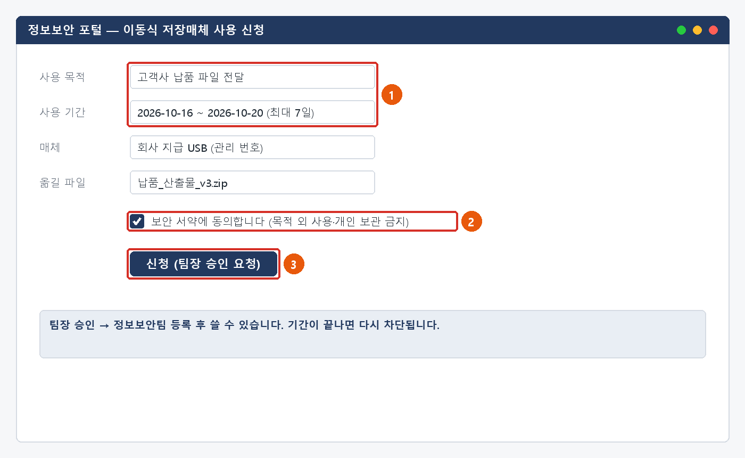
그림 3.1-1. 정보보안 포털: ① 목적·기간(최대 7일) ② 보안 서약 ③ 신청
해결 확인 | 해결되지 않으면 | 문의 시 알려 주실 정보
· 등록 알림을 받은 뒤 지정한 매체가 PC에서 인식되면 끝난 것입니다. | · 승인 뒤에도 매체가 인식되지 않으면 매체 관리 번호를 적어 ITssue 챗봇에 알립니다.  · 7일보다 길게 필요하면 새로 신청합니다. 기간을 늘려 달라는 요청은 받지 않습니다. | · 사번  · 사용 목적과 기간  · 매체 종류·관리 번호  · 신청 번호와 팀장 승인 여부

3.2 개인정보가 든 파일을 외부로 보내야 할 때 (마스킹)
문의 유형 | SEC-03 | 처리 구분 | 사용자 직접 조치 | 담당 부서 | 정보보안팀 | 관련 FAQ | FAQ-032

이런 경우
• 거래처에 보낼 파일을 메일에 첨부했더니 "개인정보가 포함되어 외부 전송이 차단되었습니다"라고 나옵니다.
• 행사 참석자 연락처가 든 파일을 외부 업체에 보내야 합니다.

원인
• 개인정보가 든 파일은 정보 유출 방지(DLP) 정책으로 외부 전송이 차단됩니다.

조치 방법
① 받는 쪽에 꼭 필요한 항목만 남기고 나머지 열은 지웁니다.
② 남긴 개인정보는 가립니다. 예: 010-**-5678, 홍*동, 1990--**
③ 마스킹한 파일로 다시 보냅니다.
④ 원본이 꼭 필요하면 정보보안 포털 > [반출 신청] 에 목적·받는 곳·파일을 적어 팀장 승인을 받습니다.
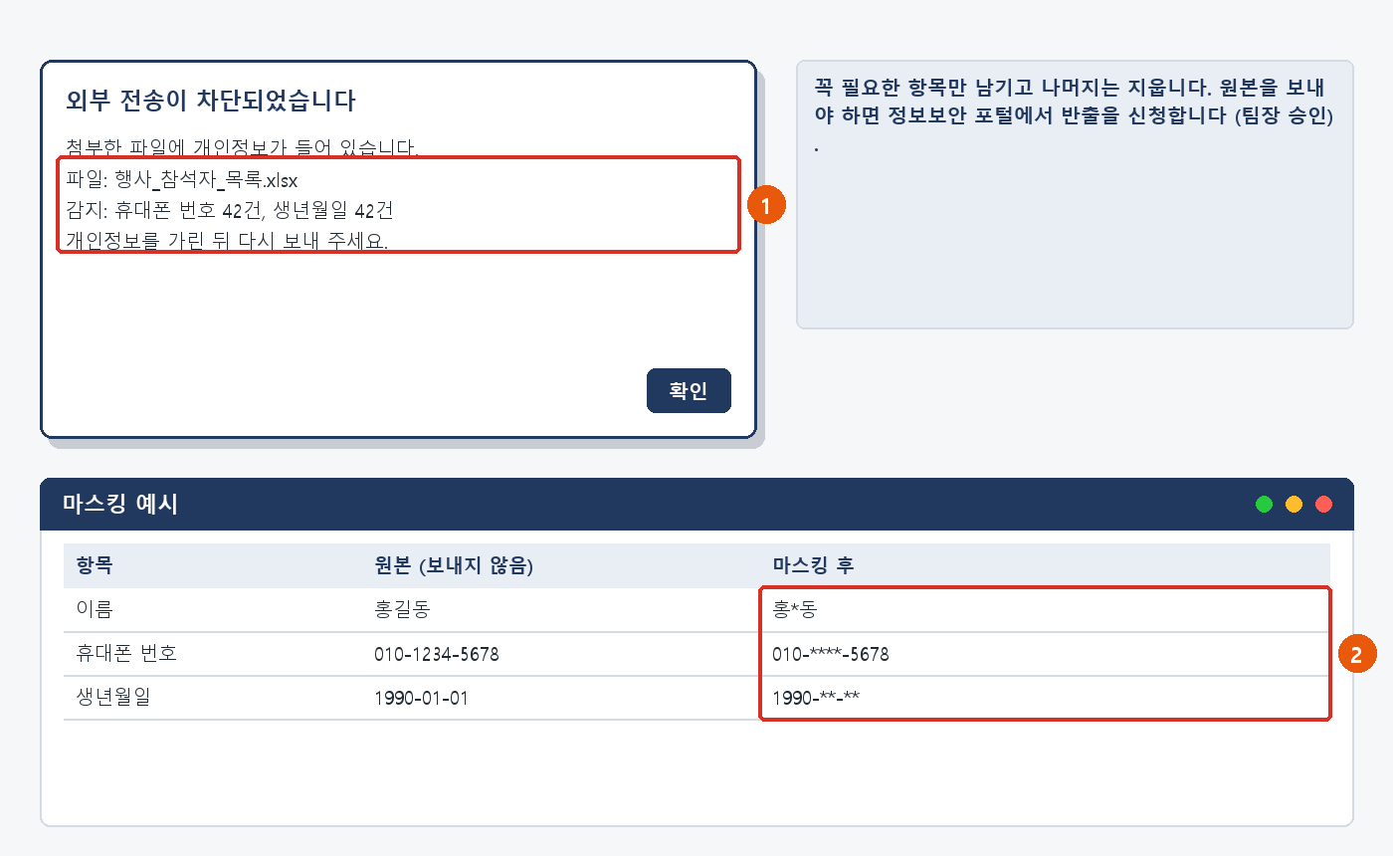
그림 3.2-1. ① 외부 전송 차단 안내 ② 마스킹 예시
해결 확인 | 해결되지 않으면 | 문의 시 알려 주실 정보
· 마스킹한 파일이 차단 없이 발송되면 끝난 것입니다. | · 마스킹했는데도 계속 차단되면 차단 안내 화면을 캡처해 ITssue 챗봇에 알립니다.  · 개인정보가 든 메일·파일을 잘못 보냈으면 바로 정보보안팀(내선 1119)에 받는 사람·시각·파일을 알립니다. | · 사번  · 차단 안내 화면 (감지된 항목)  · 받는 곳과 보내는 목적  · 반출 신청 번호 (신청했으면)

★ 개인 메일·개인 클라우드·메신저로 우회해서 보내지 않습니다

3.3 업무 사이트 차단 해제 요청
문의 유형 | SEC-07 | 처리 구분 | IT 담당자 처리 | 담당 부서 | 정보보안팀 | 관련 FAQ | FAQ-009

이런 경우
• 업무용 참고 사이트가 차단 페이지로 넘어갑니다. 해제 가능할까요?
• 고객사가 알려 준 기술 문서 사이트가 회사에서만 열리지 않습니다.

원인
• 웹 필터가 사이트 분류(파일 공유 등)에 따라 접속을 막았습니다.

조치 방법
① 차단 화면의 주소(URL)와 차단 분류가 보이게 캡처합니다.
② 차단 화면의 [차단 해제 요청] 을 누르거나 ITssue 챗봇에 "사이트 차단 해제 요청"으로 캡처를 보냅니다.
③ 업무 용도를 구체적으로 적습니다. 마감이 있으면 시각을 함께 적습니다.
④ 정보보안팀이 사이트 평판을 확인하고 1영업일 안에 결과를 알려 줍니다.
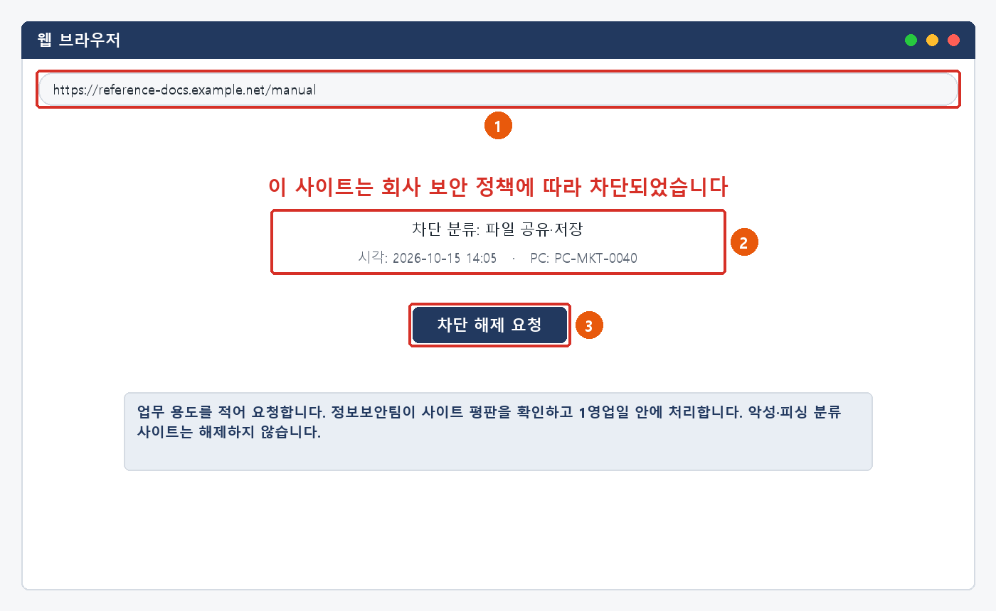
그림 3.3-1. ① 주소 ② 차단 분류·시각 확인 ③ [차단 해제 요청]
해결 확인 | 해결되지 않으면 | 문의 시 알려 주실 정보
· 해제 알림을 받은 뒤 사이트가 열리면 끝난 것입니다. | · 악성·피싱으로 분류된 사이트는 해제하지 않습니다. 정보보안팀이 다른 방법을 안내합니다.  · 해제 뒤에도 열리지 않으면 브라우저를 다시 시작하고, 그래도 안 되면 다시 알립니다. | · 사번과 PC 이름  · 차단 화면 캡처 (주소·분류·시각)  · 업무 용도  · 마감 시각 (있으면)

3.4 생성형 AI를 업무에 쓸 때
문의 유형 | SEC (정책) | 처리 구분 | 사용자 직접 조치 | 담당 부서 | 정보보안팀 | 관련 FAQ | FAQ-038

이런 경우
• 생성형 AI 도구를 업무에 써도 되나요?
• 회의록을 AI로 요약하고 싶은데 어떤 도구를 써야 하나요?

원인
• 승인되지 않은 외부 도구에 입력한 내용은 회사 밖에 저장되거나 학습에 쓰일 수 있습니다.

조치 방법
① 정보보안 포털에서 승인된 도구 목록 을 확인하고, 승인된 도구만 씁니다.
② 고객 정보, 개인정보, 소스코드, 비밀번호·인증값, API Key는 어떤 도구에도 넣지 않습니다.
③ 결과는 사실인지 확인한 뒤 씁니다.
④ 이미 이런 정보를 넣었다면 지우는 것으로 끝내지 말고 정보보안팀(내선 1119)에 알립니다.
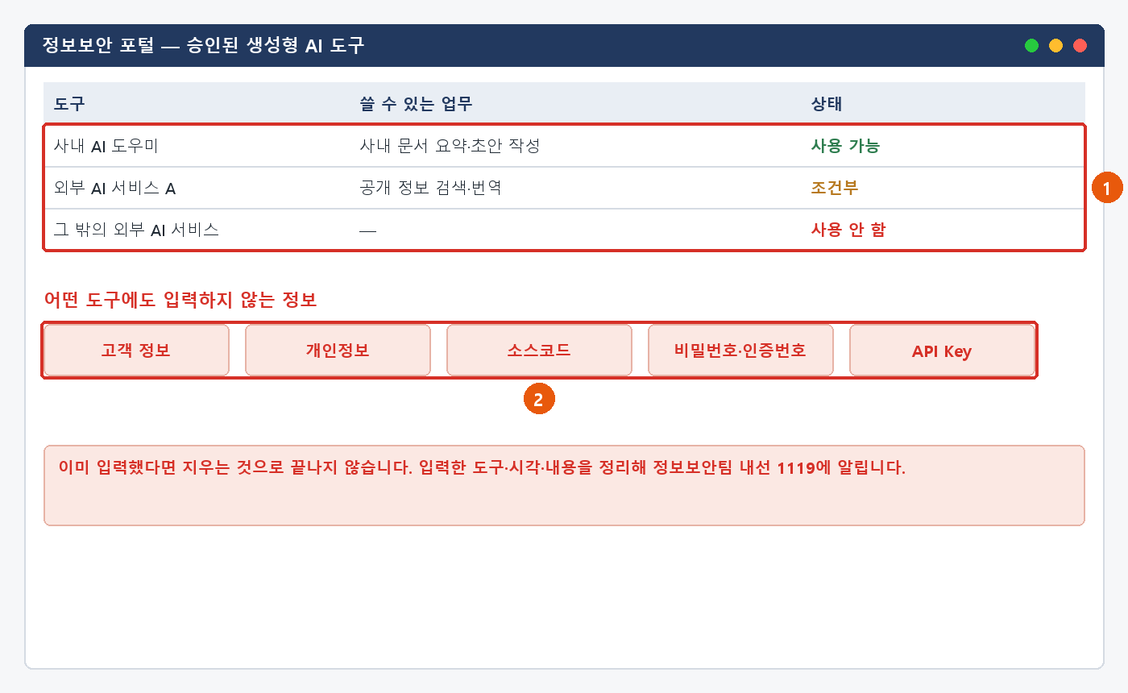
그림 3.4-1. 정보보안 포털: ① 승인된 도구 목록 ② 어떤 도구에도 넣지 않는 정보
해결 확인 | 해결되지 않으면 | 문의 시 알려 주실 정보
· 승인된 도구로, 넣으면 안 되는 정보 없이 쓰고 있다면 따로 할 일은 없습니다. | · 쓰고 싶은 도구가 목록에 없으면 IT-SW-001 3.5에 따라 설치 요청을 내면 정보보안팀이 보안 검토를 합니다. 승인 전에는 쓰지 않습니다.  · 넣어도 되는 정보인지 헷갈리면 넣기 전에 챗봇에 물어봅니다. | · 사번  · 쓰려는 도구와 업무  · (이미 입력했다면) 입력한 도구·시각·정보 종류

★ 고객 정보·개인정보·소스코드·비밀번호·API Key는 어떤 AI 도구에도 넣지 않습니다

04 자주 묻는 질문
질문 | 답변
USB를 사용하거나 파일을 외부로 보내야 해요. (FAQ-032) | 이동식 저장매체는 기본 차단입니다. 매체 사용 신청(팀장 승인, 최대 7일)을 제출하세요. 개인정보가 포함된 파일은 외부 전송이 차단되므로 마스킹 후 발송하세요.
업무에 필요한 사이트가 차단됐어요. (FAQ-009) | 차단 화면의 URL을 캡처해 '사이트 차단 해제 요청'으로 접수하세요. 보안팀이 사이트 평판을 확인한 뒤 1영업일 내에 처리합니다.
생성형 AI 도구를 업무에 써도 되나요? (FAQ-038) | 회사가 승인한 도구만 사용할 수 있으며, 고객·개인정보·소스코드 등 기밀 정보는 입력하지 마세요. 승인 목록은 정보보안 포털에서 확인하세요.
USB 예외 기간을 늘릴 수 있나요? | 기간 연장은 받지 않습니다. 기간이 끝난 뒤 필요하면 새로 신청합니다 (최대 7일).

05 주의사항
★ 꼭 지켜 주세요
보안 장치를 피해 가는 방법(개인 메일·개인 클라우드·우회 프로그램)을 쓰지 않습니다.
고객 정보·개인정보·소스코드·비밀번호·API Key는 승인되지 않은 도구에 넣지 않습니다.
승인받은 예외는 신청한 목적과 기간 안에서만 씁니다.

• 예외는 꼭 필요할 때만, 가장 짧은 기간으로 신청합니다.
• USB에 옮긴 파일은 목적이 끝나면 지웁니다. 개인적으로 보관하지 않습니다.
• 개인정보는 꼭 필요한 항목만 남기고 가린 뒤 보냅니다.

06 문의처
창구 | 연락처 | 이용 기준
ITssue 챗봇 | 사내 IT 포털(hanwha-admin) 상단 [챗봇 문의] | 24시간. 모든 IT 문의의 기본 창구입니다. 챗봇이 해결하지 못하면 확인을 거쳐 담당 팀에 티켓으로 접수합니다.
IT 헬프데스크 (서비스데스크) | 내선 1000 (평일 09:00~18:00) | PC나 챗봇을 쓸 수 없을 때, 여러 사람이 함께 업무를 못 할 때, 본인 확인이 필요한 처리
정보보안팀 | 내선 1119 | 링크 클릭·비밀번호 입력·감염 의심·계정 도용·장비 분실처럼 바로 알려야 할 보안 문제
메신저 | #it-helpdesk 채널 | 일반 IT 문의 (챗봇을 쓸 수 없을 때)
메일 | it-helpdesk@hanwha-ict.example | 일반 IT 문의. 비밀번호·인증번호는 메일로 보내지 않습니다.
처리 상황 알림 | 사내 메신저 알림 | 접수·담당자 배정·처리 완료를 알려 드립니다. 진행 상황은 [내 요청 현황]에서도 봅니다.

부록 · 관련 문서 · 용어

관련 문서
문서 번호 | 문서명 | 이럴 때 봅니다
IT-SEC-001 | 피싱·의심 메일 대응 가이드 | 해제를 요청한 사이트가 메일 링크로 알게 된 곳일 때
IT-SYS-004 | 메일 이용 장애 대응 가이드 | 대용량 파일은 사내 파일 공유 링크로 보낼 때
IT-SEC-003 | 계정 도용·장비 분실 신고 가이드 | USB나 반출한 자료를 담은 장비를 잃어버렸을 때
IT-STD-001 | IT 서비스 운영 기준 | 긴급도와 처리 기준

용어
용어 | 설명
이동식 저장매체 | USB 메모리, 외장 디스크처럼 PC에 꽂아 파일을 옮기는 장치
DLP (정보 유출 방지) | 개인정보·기밀이 회사 밖으로 나가지 않게 전송을 검사·차단하는 보안 장치
마스킹 | 개인정보 일부를 * 등으로 가려 누구인지 알 수 없게 하는 것
반출 신청 | 회사 자료를 외부로 보내기 위해 승인을 받는 절차
웹 필터 | 위험하거나 업무와 무관한 분류의 사이트 접속을 막는 보안 장치
보안 서약 | 예외를 목적 외로 쓰거나 자료를 개인 보관하지 않겠다는 약속

개정 이력
버전 | 개정일 | 작성자 | 변경 내용
v1.0 | 2026-03-01 | 정보보안팀 | 최초 작성
v2.0 | 2026-10-16 | 정보보안팀 | 7개 분류 통합 정리본. 문서 양식·열람 등급·용어·연락처를 통일하고 분류 사이의 중복 내용을 한 문서로 정리

